武汉工程大学 计算机科学与工程学院

作业纸正反面可答题但此区域（装订线外）正反面均不能答题

课程名称 | 软件工程A | 章节内容 | 第二章、第三章 |  |  | 教师签名 | 刘玮
专业班 级 |  | 姓名 |  | 学号 |  | 成绩

- 选择题（每题0.5分，共18分）
1、进行需求分析可使用多种工具，但下列哪一个是不适用的。（ ）

A. 数据流图 B. 判定表 C. 结构图 D. 数据词典
2、需求分析阶段研究的对象是软件项目的（ ）。

A.用户要求 B.合理要求 C.模糊要求 D.程序员要求
3、数据字典的任务是对于数据流图中出现的所有被命名的图形元素，在数据字典中作为一个词条加以定义，使得每一个图形元素的名字都有一个确切的（ ）。

A.对象 B.解释 C.符号 D.描述
4、通过下列哪一项，可以完成数据流图的细化。（ ）

A.结构分解 B.功能分解 C.数据分解 D.系统分解
5、结构化分析方法最为常见的图形工具是（ ）。
A.程序流程图 B.实体联系图 C:数据流图 D.结构图
6、分层数据流图是一种比较严格又易于理解的描述方式，它的顶层图描述了系统的（ ）。
A.细节 B.输入与输出 C.软件的作者 D.绘制的时间
7、 需求分析最终结果是产生（ ）。
A.项目开发计划 B.可行性分析报告 C.需求规格说明书 D.设计说明书
8、 需求分析中，开发人员要从用户那里解决的最重要的问题是（ ）。
A.要让软件做什 B.要给该软件提供哪些信息
C.要求软件工作效率怎样 D.要让该软件具有何种结构
9、用户系统描述在哪一阶段编写。（ ）
A.可行性研究 B.需求分析 C.软件概要设计 D.软件详细设计
10、结构化分析方法的基本思想是（ ）。
A.自底向上逐步抽象 B.自底向上逐步分解
C.自顶向下逐步分解 D.自顶向下逐步抽象
11、下列哪个文档不是需求分析阶段产生的（ ）。
A．需求规格说明书 B. 初步测试计划
C. 用户系统描述 D . 软件设计规格说明书
12、下列哪一项不是数据流图的元素。（ ）
A．数据存储 B.数据流
C. 伪码 D .加工
13、从软件功能可行性的角度进行可行性研究考虑的是系统的（ ）。

A．技术可行性 B．经济可行性 C．法律可行性 D．操作的可行性
14、研究软硬件资源的有效性是进行（ ）研究的一方面

A．技术可行性 B．经济可行性 C．法律可行性 D．操作的可行性
15、软件需求规格说明的内容不应包括（ ）。
A. 主要功能 B. 算法的详细描述
C. 用户界面及运行环境 D. 软件的性能
16、软件设计的任务是在需求的基础上，给出被建系统的软件设计方案。一般来说，软件设计包括总体设计和（ ）。
A 编码设计 B. 阶段设计 C. 详细设计 D. 算法设计
17、结构化设计的方法中使用的图形工具是（ ）。
A.软件结构图 B.数据流程图
C.程序流程图 D.实体联系图
18、下列哪一项说明模块的独立性越强。（ ）
A.耦合越强 B.扇入数越高
C.耦合越弱 D.扇入数越低
19、下列哪一项数据处理问题的工作过程大致分为三步，即取得数据、变换数据和给出数据。（ ）
A.变换型 B.事务型
C.结构化 D.非结构化
20、 程序内部的各个部分之间存在的联系，用结构图表达时，最关心的是模块的耦合性和（ ）。
A.一致性 B.作用域
C.嵌套限制 D.内聚性
21、一个模块把一个数值量作为参数传送给另一模块。这两个模块之间的耦合是（ ）。
A.逻辑耦合 B.数据耦合
C.控制耦合 D.内容耦合
22、一个模块直接操作另一模块中的数据，这两个模块之间的耦合是（ ）。
A.公共耦合 B.数据耦合
C.控制耦合 D.内容耦合
23、一个模块在界面上传递一个信号控制另一个模块，接受信号的模块的动作根据信号值进行调整，这两个模块之间的耦合是（ ）。
A.外部耦合 B.数据耦合
C.控制耦合 D.内容耦合
24、通信内聚指（ ）。
A.把需要同时执行的动作组合在一起形成的模块为通讯内聚模块
B.指模块的所有成分都操作同一数据集或生成同一数据集
C.指一个模块中各个处理元素都密切相关于同一功能且必须顺序执行
D.这是最强的内聚，指模块内所有元素共同完成一个功能，缺一不可
25、耦合性最强是下面哪一项。（ ）
A.公共耦合 B.数据耦合
C.控制耦合 D.内容耦合
26、下列说法错误的是（ ）。
A.变换型的数据流图是由输入、变换(或称处理)和输出三部分组成
B.变换型数据处理的工作过程一般分为三步：处理数据、变换数据和处理数据
C.变换输入端的数据流为系统的逻辑输入，它将外部形式的数据变成内部形式，送给主加工
D.变换输出端为逻辑输出，它把主加工产生的数据的内部形式转换成外部形式后物理输出。
27、程序流程图是软件开发过程中用于下列哪一段的描述工具。（ ）
A.需求分析 B.概要设计 C.详细设计 D.编程
28、软件概要设计结束后得到（ ）。
A.初始化的软件结构图 B.优化的软件结构图
C.模块详细的算法 D.程序编码
29、概要设计与详细设计衔接的图形工具是（ ）。
A.数据流图 B.软件结构图 C.程序流程图 D.PAD图
30、软件设计阶段一般又可分为（ ）。
A.逻辑设计与功能设计 B.概要设计与详细设计
C.概念设计与物理设计 D.模型设计与程序设计
31、程序控制一般分为三种基本结构：分支、循环和（ ）。
A.分块 B.顺序
C.循环 D.堪套
32、下列叙述正确的是（ ）。
A.N-S图可以用于系统设计
B.PDL语言可以用于运行
C.PAD图表达的软件过程成树型结构
D.结构化程序设计强调效率第一
33、程序的三种基本控制结构的共同特点是（ ）。
A.不能嵌套使用 B.只能用来写简单程序
C.已经用硬件实现 D.只允许有一个入口和一个出口
34、指出PDL是下列哪种语言（ ）。
A.高级程序设计语言 B.伪码
C.中级程序设计语言 D.低级程序设计语言
35、在详细设计阶段，一种二维树型结构并可自动生成程序代码的描述工具是（ ）。
A.PAD图 B.PDL C.IPO D.判定树
36、以变换为中心的分析首先应（ ）。
A．确定系统的物理输入和输出
B．找出变换中心，确定主加上
Ｃ．确定模块结构的顶层
D．确定系统的逻辑输入和逻辑输出
- 填空题 （每题1分，共10分）
1、 在软件需求分析阶段， 要准确理解 的要求，进行细致的 ,将非形式的需求陈述转化为完整的 ,最后将其转换到相应的形式主意功能规约 的过程。
2、 是从人、文档或者环境当中获取需求的过程，需求工程师必须要利用各种方法和技术来“发现”需求。
3、 需求分析阶段产生的重要的文档是 。
4、可行性研究主要从以下四个方面考察其可行性： 、 、 、 。

5、需求分析的任务包括 、 、 、 。
6、结构化分析方法最初只是着眼于 ， ， ，建立系统的处理流程，以 和 为主要工具，建立系统的 。
7、软件设计是一个把软件需求转换为软件表达的过程。从软件工程的角度讲是分为 和 。
8、模块 比较强的模块应是 的模块。
9、一个模块的 应在其 之内，且条件判定所在的模块应与受影响的模块在层次上尽量靠近。
10、变换型的数据流是由 、 和 三部分组成 。

- 简答题 （每题2分，共12分）

1、数据流图的基本作用是什么？

2、数据字典的基本作用？

3、结构化分析方法为了表达系统模型，给出了几个基本概念?它们是如何表示的?

4、需求规格说明书的主要作用。

5、数据词典的作用是什么？它的基本词条描述包括哪些方面？它有哪些基本词条？

6、结构化方法详细设计的任务及目标。

7、变换设计与事务设计之间的区别。

8、把一个系统的数据流图，将其转换为软件结构图的基本步骤。

9、什么是模块的独立性？简述在系统设计中重视模块独立性的原因。

四、应用题（每题5分，共60分）
1．请根据以下描述画出实例考务处理系统的DFD图
（1）对考生送来的报名单进行检查;
(2) 对合格的报名单编好准考证号后将准考证送给考生，并将汇总后的考生名单送给阅卷站;
(3) 对阅卷站送来的成绩单进行检查，并根据考试中心制定的合格标准审定合格者;
(4) 制作考生通知单 (含成绩及合格/不合格标志) 送给考生;
(5) 按地区进行成绩分类统计和试题难度分析，产生统计分析表。

2．请根据以下描述画出某简化的工资管理系统的数据流图。该子系统共有三个加工，其数据处理过程是：(1)首先是“填制工资档案”：根据人事变动单、考勤表两个输入单据，经过处理输出形成工资文件；(2)然后是“汇总工资”：从工资文件输入数据，按部门汇总后形成工资汇总表文件，(3)最后“发放工资”加工单元从工资卡片文件打印出工资条。

3．请根据以下描述画出简化的库存管理子系统的DFD图：(1)根据到货通知单，进行收料处理后形成收料单文件：(2)根据领料申请单，进行领料处理后形成领料单文件：(3)对收、发料情况进行统计，产生库存收支统计表，归入统计文件。

4. 人们往往根据天气情况决定出门时的行装；天气可能下雨，也可能不下雨；天气可能变冷，也可能不变冷。如果天气要下雨，出门时带上雨伞；如果天气变冷，出门时要穿上大衣。请用判定表和判定树表示。

5.某旅馆的电话服务如下：
可以拨分机号和外线号码。分机号是从7201至7299。外线号码先拨9，然后是市话号码或长话号码。长话号码是以区号和市话号码组成。区号是从100到300中任意的数字串。市话号码是以局号和分局号组成。局号可以是455,466,888，552中任意一个号码。分局号是任意长度为4的数字串。
要求：写出在数据词典中，电话号码的数据词条的定义及组成。

6.某单位住房分配方案如下：所有住户50平方米以内每平方米1000元，超过50平方米后：在本人住房标准面积以内每平方米1500元，其中住房标淮为教授105平方米，副教授90平方米，讲师75平方米；标准面积以外每平方米4000元。请用判定表和判定树表示各条件组合与费用之间的关系。

7.某公司为本科以上学历的人重新分配工作，分配原则如下：
(1) 如果年龄不满18岁，学历是本科，男性要求报考研究生，女性则担任行政工作。
(2) 如果年龄满18岁不满50岁，学历本科，不分男女，任中层领导职务，学历是硕士不分男女，任课题组组长。
(3) 如果年龄满50岁，学历本科，男性任科研人员，女性则担任资料员，学历是硕士不分男女，任课题组组长。
要求：画出判定表。

8、根据下列数据流图画出系统结构图。

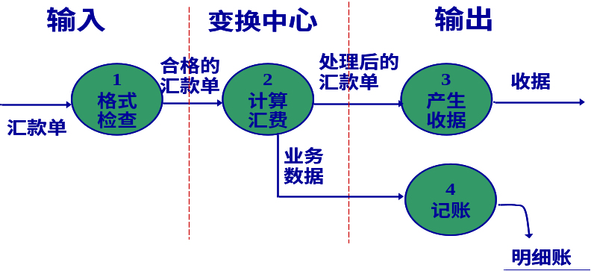

9、按图所示数据流图导出模块结构图。
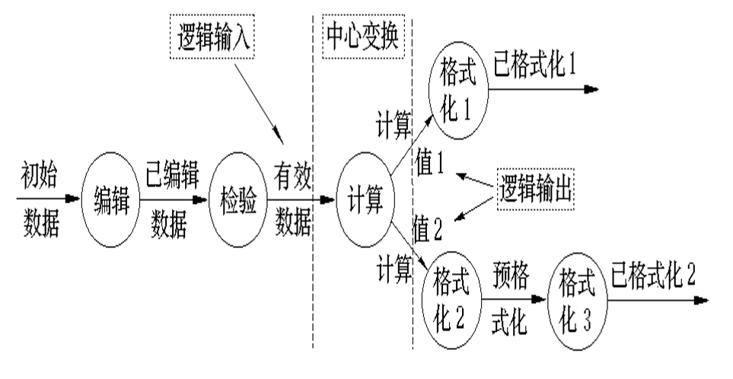

10、某培训中心要研制一个计算机管理系统。它的业务是：将学员发来的信件收集分类后，按几种不同的情况处理。如果是报名的，则将报名数据送给负责报名事务的职员，他们将查阅课程文件，检查该课程是否额满，然后在学生文件、课程文件上登记，并开出报告单交财务部门，财务人员开出发票给学生。如果是想注销原来已选修的课程，则由注销人员在课程文件、学生文件和帐目文件上做相应的修改，并给学生注销单。如果是付款的，则由财务人员在帐目文件上登记，也给学生一张收费收据。要求：
对以上问题画出数据流程图，画出该培训管理的软件结构图的主图。
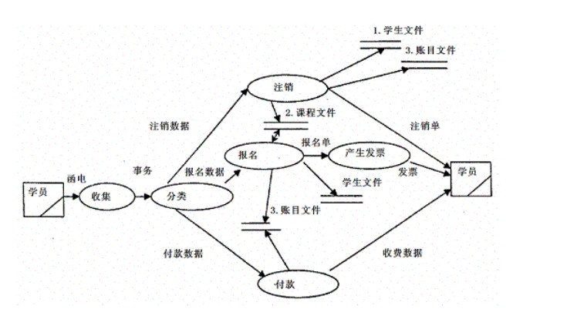

11、
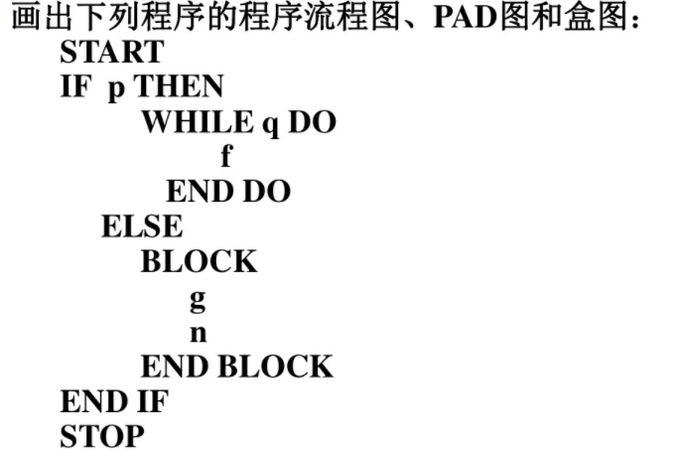

12、在数据A(1)～A(10)中求最大数和次大数，请由N-S流程图绘出PAD图描述程序的算法。

